Link tham khảo:

<https://www.bacs.vn/vi/blog/ky-nang/uml-use-case-diagram-quan-diem-phan-tich-nghiep-vu-1872.html?fbclid=IwAR3AhaYLo2b2_2V-9qOyYgsfVygMMHNl7yFdri8XW1GnphmdIhNncXXSxqI>

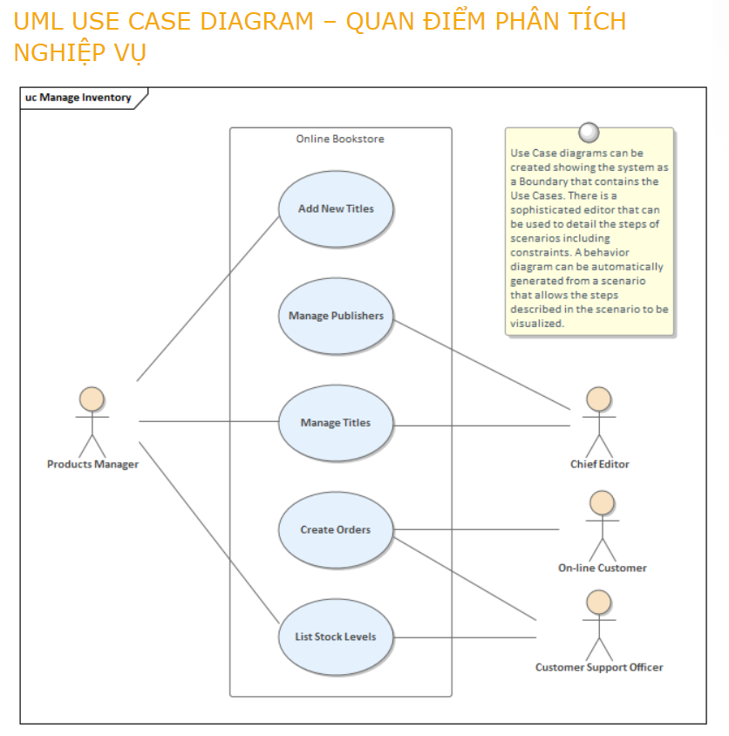

**UML Use Case Diagram – Được sử dụng từ góc nhìn của Business Analyst**

Từ ‘use case’ thường hay được đưa vào các cuộc trò chuyện mà không nhất thiết phải có sự hiểu biết đúng đắn về nó. Vậy ‘use case’ thật sự liên quan đến gì?

Use case trong ngữ cảnh Phân tích nghiệp vụ (business analysis) là bức tranh hoàn chỉnh về cách người dùng sẽ sử dụng một phần chức năng cụ thể cho một hệ thống mới hoặc thay đổi. Nó là một mô tả về các bước mà người dùng sẽ thực hiện một chức năng (và hệ thống sẽ thực hiện chức năng đó để thực hiện chức năng đó), nó mô tả kịch bản thành công khi các bước này được thực hiện và nó cũng mô tả các kịch bản ngoại lệ khi các bước không được tuân theo theo đúng trình tự. Use case sẽ phác họa tình huống dưới dạng các điều kiện trước phải đúng trước khi use case được thực hiện, nó cũng sẽ mô tả mục đích thực hiện ca sử dụng. Tóm lại, đây là một mô tả chi tiết về những gì hệ thống dự kiến sẽ làm khi người dùng sử dụng hệ thống theo một cách cụ thể.

Vì vậy, nếu sau đó chúng tôi thực hiện bước tiếp theo và hỏi: UML Use Case Diagram là gì? Câu trả lời cho câu hỏi này là nó đại diện trực quan cho các chức năng chính mà hệ thống có thể thực hiện hiển thị các use cases, các tác nhân, hệ thống và các tương tác giữa các thành phần này. Hãy để sử dụng một ví dụ để mô tả UML Use Case Diagram tại đây.

**Các thành phần cơ bản của UML Use Case Diagram**

* Hệ thống (System): Hộp hình chữ nhật mô tả ranh giới hệ thống. Hộp này phải được dán nhãn với tên hệ thống.
* Use Case: Mỗi UML Use Case trên sơ đồ phải được hiển thị dưới dạng hình bầu dục. Mỗi UML Use Case chỉ mô tả một phần chức năng. Bạn phải sử dụng thuật ngữ cụ thể và một động từ hoạt động trong mô tả của bạn.
* Tác nhân (Actors): Sử dụng hình que bạn phải xác định các loại người dùng khác nhau của hệ thống. Đối với mỗi loại người dùng, bạn phải có hình dính ở bên ngoài đường viền hình chữ nhật.
* Liên kết (Associations): Mỗi Actor sẽ tương tác với hệ thống thông qua các UML Use Case nhất định như được trình bày trên sơ đồ của bạn. Điều này phụ thuộc vào vai trò của Actor.

**Mối quan hệ giữa các Use cases – Khuôn mẫu (Stereotypes):**

Cũng có những mối quan hệ tồn tại giữa một số use cases. Hãy lưu ý rằng ít nhất một trong các use cases có mối quan hệ với use cases sẽ không có mối liên hệ trực tiếp với actors. Điều này là do ít nhất một use case là use case hệ thống thuần túy (ví dụ: chức năng xác thực / trường hợp sử dụng, tính toán một số loại).

* << Uses >> hoặc << Includes >>: Loại mối quan hệ này có nghĩa là use case (cũng đang tương tác với actor) sẽ luôn gọi use case này để hoàn thành chức năng mà nó đang thực hiện. Lưu ý thuật ngữ << uses >> hiện được thay thế bằng UML bằng << includes >>.
* << Extends >>: Loại mối quan hệ này có nghĩa là use case (cũng tương tác với actor) sẽ chỉ khi đáp ứng một số điều kiện nhất định, hãy sử dụng use case khác có mối quan hệ.

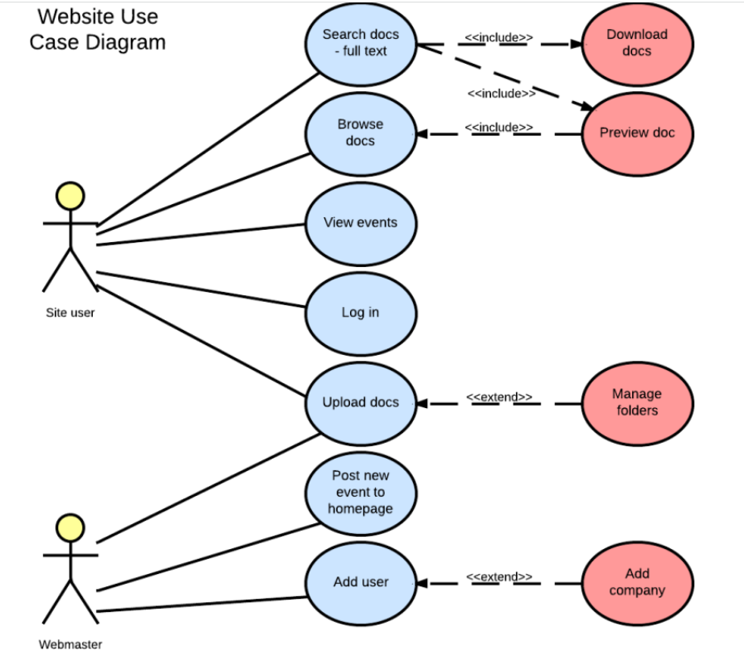

**Quan hệ <<include>> và <<extends>> khác nhau ở điểm nào?**

* Với <<include>>, use case này muốn được thực hiện phải thực hiện 1 use case khác. Ví dụ với việc bạn muốn rút tiền ở ATM thì bạn phải xác định danh tính của bạn bằng cách nhập mật khẩu đúng với thẻ bạn đang sử dụng.
* Với <<extends>>, use case này được thực hiện với sự tham gia hoặc không tham gia của 1 use case khác. Ví dụ với việc sau khi rút tiền ở ATM, bạn có thể chọn in hóa đơn hoặc không.

##### Bạn có thể xem cách vẽ UML Use Case Diagram bằng cách xem video này:

Link xem video:

<https://www.youtube.com/watch?v=UzprPX82Nac>

### BAers nên sử dụng UML Use Case Diagram như thế nào?

Mục đích ban đầu của UML Use Case Diagram là một công cụ mô hình hóa mức thiết kế hệ thống nhiều hơn để giúp các nhà phát triển hiểu thiết kế hệ thống thực tế cần tuân thủ khi xây dựng giải pháp. Trong bối cảnh sử dụng nhiều hơn UML Use Case Diagram, chúng tôi muốn nhấn mạnh rằng với tư cách là Chuyên viên phân tích nghiệp vụ (Business Analyst), điều quan trọng hơn nhiều đối với bạn là thể hiện các khu vực chức năng chính cần có với các tương tác với các actors phù hợp bằng UML Use Case Diagram hơn những gì nó là để có được mỗi trường hợp sử dụng đúng về mặt kỹ thuật cho khán giả của khía cạnh phát triển phần mềm của mọi thứ. UML Use Case Diagram là một kỹ thuật Phân tích nghiệp vụ rất tiện dụng được sử dụng với doanh nghiệp để thể hiện phạm vi chức năng và làm rõ rằng đó là âm thanh và chính xác hơn so với những gì chi tiết kỹ thuật chính xác ngay từ đầu. Có nhiều nhà phân tích hệ thống kỹ thuật và nhà thiết kế giải pháp có thể hỗ trợ bạn lấy UML Use Case Diagram của bạn về mặt kỹ thuật ở giai đoạn sau của vòng đời dự án nếu điều này quan trọng đối với các giai đoạn kỹ thuật của dự án. Việc thực hiện đúng các yêu cầu chức năng ban đầu bằng cách sử dụng UML Use Case Diagram với doanh nghiệp là quan trọng hơn từ quan điểm của Nhà phân tích nghiệp vụ hơn về mặt kỹ thuật.

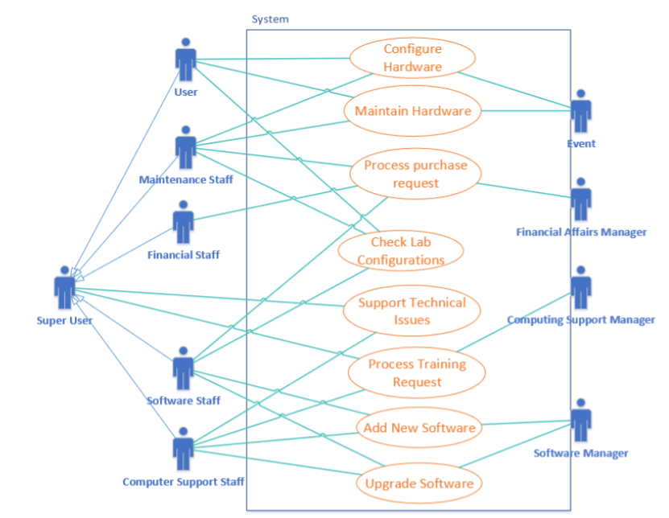

### Điều gì xảy ra nếu tôi có nhiều hơn 9 use cases để trình bày trên UML Use case diagram của mình?

Bạn chỉ cần tạo nhiều hơn một UML Use Case Diagram bằng cách nhóm các UML use cases thành các nhóm theo logic và hiển thị theo cách đó. Thậm chí, bạn có thể xem xét thực hiện chức năng mức cao của UML Use Case Diagram, sau đó được hỗ trợ với UML Use Case Diagram ở cấp độ tiếp theo để đảm bảo bạn đã bao gồm tất cả các UML Use Cases chính trên sơ đồ của mình.

***Nguồn:***[***Business Analysis Exllence***](https://business-analysis-excellence.com/uml-use-case-diagram/)